Blog sur wordpress
Installation sur d.pascot.ca s'installe comme wordpress2 * maj liste extensions * AuthlDAP * Code Snippets * Companion Auto Update * Filebird Lite * Relevanssi * WP Fail2ban Redux * installé et activé Astra (cliqué personalisé) * pages accueil blog blogs ateliers * Réglages * importé code snippet pour le bouton activer * création theme astra-child * avec mc * activé le thème Astra-enfant root@pascot:/var/www/wordpress2/wp-content/themes# chgrp www-data astra-enfant/ root@pascot:/var/www/wordpress2/wp-content/themes# ls -l total 24 drwxr-xr-x 7 wordpress2 wordpress2 4096 Nov 28 12:48 astra drwxr-xr-x 2 wordpress2 www-data 4096 Nov 28 13:07 astra-enfant -rw-r—– 1 wordpress2 www-data 28 Jun 5 2014 index.php drwxr-x— 7 wordpress2 www-data 4096 Jul 14 09:24 twentytwentyfive drwxr-x— 7 wordpress2 www-data 4096 Apr 14 2025 twentytwentyfour drwxr-x— 7 wordpress2 www-data 4096 Apr 14 2025 twentytwentythree root@pascot:/var/www/wordpress2/wp-content/themes# cd astra-enfant/ root@pascot:/var/www/wordpress2/wp-content/themes/astra-enfant# ls root@pascot:/var/www/wordpress2/wp-content/themes/astra-enfant# nano style.css root@pascot:/var/www/wordpress2/wp-content/themes/astra-enfant# ls -l total 4 -rw-r–r– 1 root root 76 Nov 28 13:09 style.css root@pascot:/var/www/wordpress__2/wp-content/themes/astra-enfant#

Avant
Réalisation du blog
Démarche maîtriser les contenus puis affiner la mise en page.
- Akismet Anti-spam: Spam Protection
- AuthLDAP
- Companion Auto Update
- Elementor
- Relevanssi
- WP Fail2Ban Redux
Activé : Twenty Twenty-Five
drwxr-x--- 7 wordpress www-data 4096 Jul 14 09:24 twentytwentyfive
drwxr-xr-x 2 wordpress www-data 4096 Nov 20 16:30 twentytwentyfive-child
drwxr-x--- 7 wordpress www-data 4096 Apr 14 2025 twentytwentyfour
drwxr-x--- 7 wordpress www-data 4096 Apr 14 2025 twentytwentythree
Blog sur wordpress : reprise

Encyclopédie
- articles faits à partir des démos des ateliers : une démo = 1 article
  - scan demo
  - titre = nom demo ?
  - texte(s)
  - lien vers la vidéo
  - liens vers les articles encyclopédie
- articles encyclopédie
  - textes ou images
  - liens vers les démo
les artcicles encyclopédies sont créés au besoin depuis les démos

Plan
- entête
  - icône
  - titre
  - menu
    - aquarelle
    - Daniel
  - texte
- pied
  - CC
  - titre
  - texte
  - lien politique
- catégories
- typologie : sources
- page d'accueil
  - dernier article
  - image
  - texte
- page blog
  - sélection
  - liste des blogs
- page aquarelle (vient du menu)
  - teste
  - liens sur les pages projet
  - liens sur les pages galerie
- page Daniel (vient du menu)
- texte
- images
- lien courriel

Réalisation
- Installation et réglages de base dans Yunohost
- En tête et pieds de page : OK avec UAE affiner plus tard
- Données de base pour les blogs

Concepts
- Slug
- Permalien
- modele.odt
- hook.odt
- menu.odt

Installation
- Thème Hello, avec Elementor (J'ai essayé Astra après avoir commencé avec Hello, mais finalement j'ai enlevé Astra qui m'apportait des widgets pour le blog mais qui ne m'apportait pas de conflit apparent avec UAE pour les entêtes et pieds)
  - pas de modèle autre que le thème Astra
  - Pas de licence pro ni d'assistance AI
Attention si on ajoute de nouvelles extensions il faut vérifier que ça ne casse rien

Extensions
- Akismet Anti-spam: Spam Protection (le mode gratuit ne peut être installé que sur un site, je suis donc pris avec cette installation)
- Ally - Web Accessibility & Usability
- AuthLDAP (à vérifier si pas de pb)
- Companion Auto Update
- Custom Post Type UI
- Display Post Types
- Display Posts
- Elementor
- FileBird Lite
- Image Optimizer - Compress, Resize and Optimize Images
- Search & Filter
- Shortcoder
- Ultimate Addons pour Elementor Lite
- WP Fail2Ban
Je n'ai pas activé Hello Dolly (inutile) et HTTP Authentification pour ne pas risquer de conflit avec Yunohost

Démarrage : réglage et entêtes et pied
Démarrage: réglages tête et pied de page du site

Blog
WP est initialement conçu pour être un blog : une suite de billets appelés articles qui peuvent être commentés(une sorte de forum qui a un seul fil).
Ces articles sont affichés dans une page qui est soit la page d’accueil soit une autre page qui lui est liée c'est ce qui est établi dans Réglages>Lecture (sous-entendu lecture des Articles stockés dans posts).
- j'ai créé créé la page blog vide pour recevoir les articles
- puis paramétré Réglages>Lecture
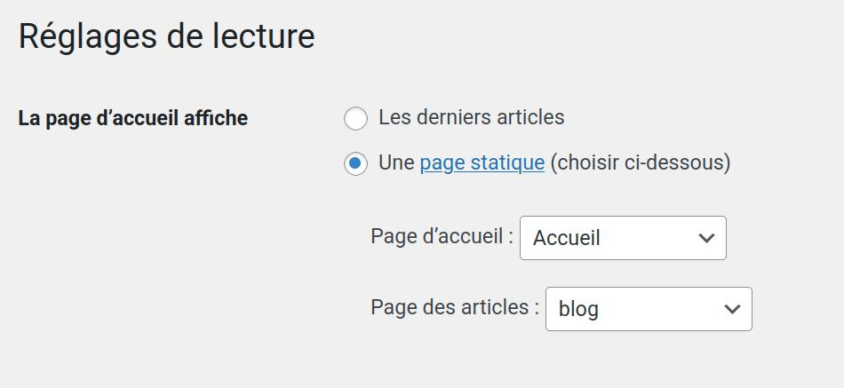
⇒ La page Accueil devient statique (ex : une page d’intro, un hero Elementor, etc.) ⇒ La page Blog devient automatiquement la boucle WordPress des articles récents (le “blog” classique)
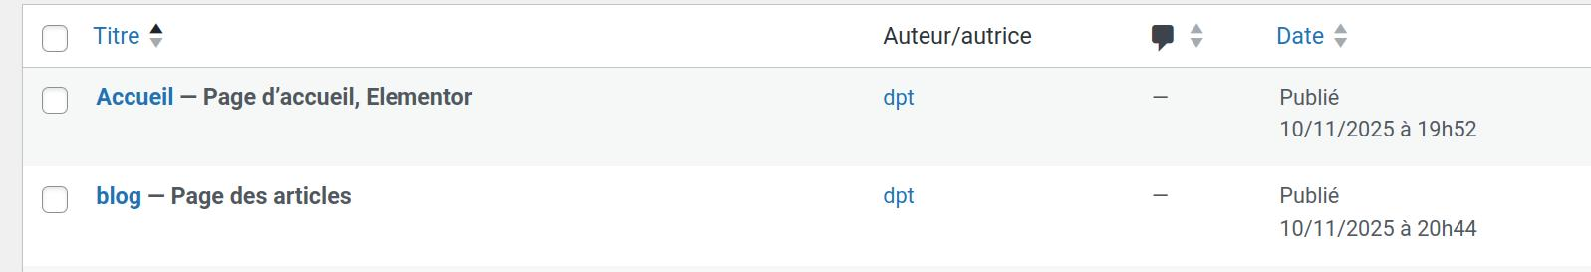
- Blog sur wordpress
- multiples blogs ABANDONNÉ
Page Blog et articles

organisation du blog
J'opte pour 2 dimensions les sujets ou domaines par les catégories et les sources (livre, article, internet, perso (mes réflexions) par des taxonomies, les 2 peuvent être hiérarchiques et contrôlées. Je pourrai compléter par des étiquettes qui ne sont pas hiérarchisées. Un article peut cependant avoir plusieurs catégories
Je me suis inspiré de la Classification décimale de Dewey (https://www.ebsi.umontreal.ca/jetrouve/biblio/dewey.htm) pour une classification de départ
Catégories (domaines) :
- Sciences
  - Informatique
    - Internet
    - IA
    - Réseaux sociaux
  - Énergie
  - Philosophie
  - Religion
  - Politique
  - Économie
  - Écologie
- Arts
  - Beaux-arts
    - Aquarelle
  - Musique
    - Opéra
Taxonomies (à peu près les sources)
- Publication
  - Livre
  - Rapport
  - Revue
  - Résumé
  - Critique
- Internet
  - Média
  - Blog
- Personnel
- Événement (concert, rencontre, sage,…)
Je prévois de compléter par des étiquettes au besoin Comment WP gère les posts

Fonction recherche pour le blog
Objectif
- Afficher l’arbre des catégories WordPress (hiérarchie complète) et celui des sources (typologie0
- Avec des cases à cocher
- L’utilisateur coche ce qu’il veut
- Il clique sur “Rechercher”
- La recherche se lance selon les catégories cochées
Guide par Chatgpt

Intégration d'un filtre
filtre sur CTP

Enlever catégorie Uncategorized
. Solution manuelle via un snippet de code
Si vous préférez éviter les plugins, vous pouvez ajouter un snippet de code dans le fichier functions.php de votre thème enfant (ou utiliser un plugin comme “Code Snippets” pour éviter de modifier directement le thème).
Snippet à ajouter :
function remove_default_category($cats) {
if (in_array(get_option('default_category'), $cats) && count($cats) > 1) {
$cats = array_diff($cats, array(get_option('default_category')));
}
return $cats;
} add_filter('wp_set_post_categories', 'remove_default_category');
Explication :
Ce code vérifie si la catégorie par défaut ("Uncategorized") est présente dans la liste des catégories de l'article.

Authentification HTTP
Authentification HTTP

Compression des images
- Prévu pour le moment images en webp minimum
- Image Optimizer - Compress, Resize and Optimize Images a été activé via réglages Elementor
- Blog sur wordpress

